“Бояулар құпиясы” қашықтық форматтағы облыстық байқаудан жүлделі 3 орын - Ерғали Сабина 8ә сыныбы, жетекшісі: Мопыкова Б.А
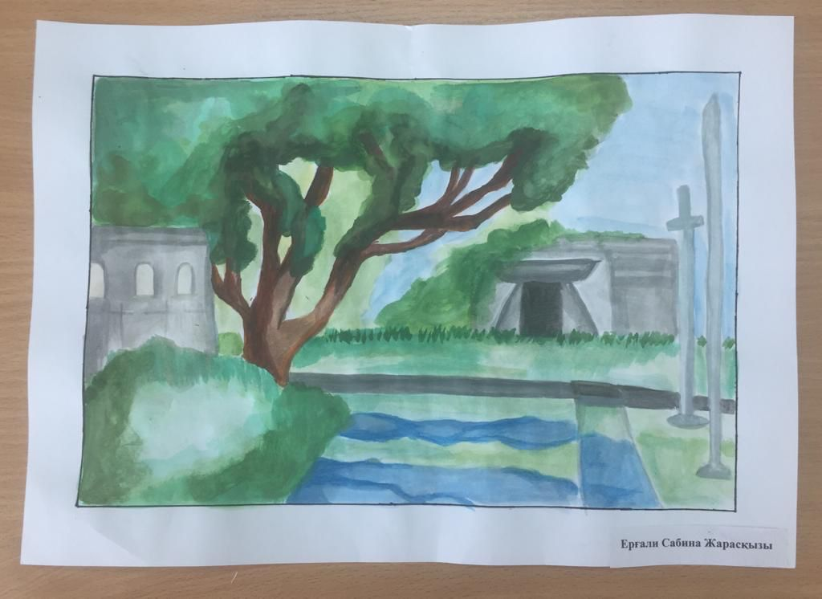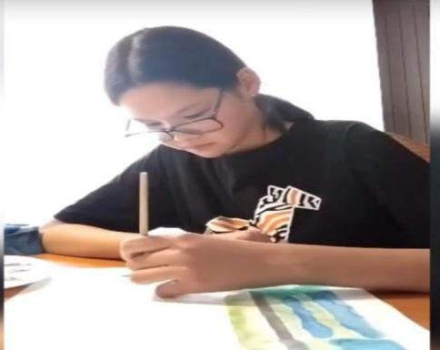

Аудандық “ Ақберен” байқауына қатысып №6 Хромтау гимназиясының білім алушылары төмендегідей нәтиже көрсетті:
“Ұлттық аспапта ойнау” бағыты бойынша жүлделі 2орын - Нұржанқызы Сымбат 8ә сынып оқушысы, жетекшісі: Даутова Г.Ж

“Көркем сөз” бағыты бойынша жүлделі 1орын - Болатбекова Алина 11А сынып оқушысы, жетекшсі: Спанова А.С

“Шешендік өнер” бағыты бойынша жүлделі 2орын - Райымбекова Мерует 10ә сынып оқушысы, жетекшісі: Сарсенова Ақкүміс

“Ақындар мүшәйрасы” бағыты бойынша Алғыс хат - Райымбекова Мерует 10ә сынып оқушысы, жетекшісі: Дерманова Н.Е

“Эссе жазу” бағыты бойынша Алғыс хат - Есет Гүлден 9ә сынып оқушысы, жетекшісі: Дерманова Н.Е

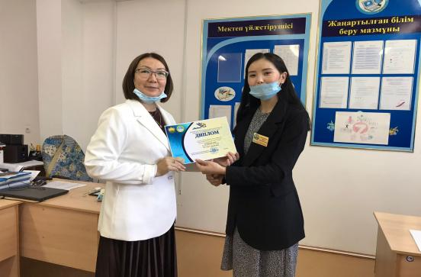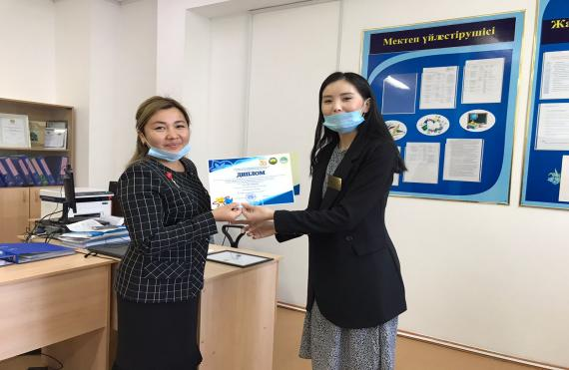

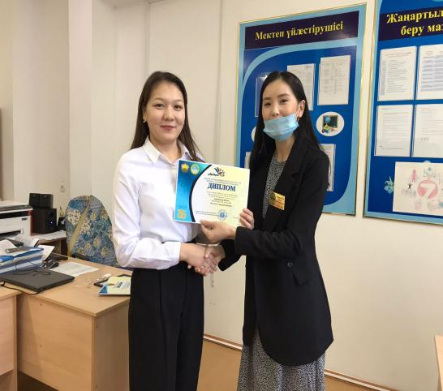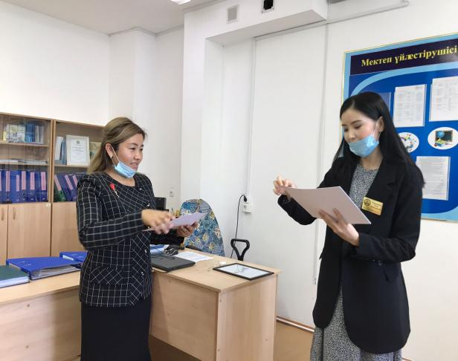

“Театрдың ғажайып әлемі” театр өнерінің фестиваль байқауының аудандық кезеңінде Мұқағали Мақатаевтың “Аққулар ұйықтағанда” поэмасынан үзіндісін сомдаған драмалық спектакль номинациясы бойынша БАС ЖҮЛДЕ 9ә сынып оқушылары

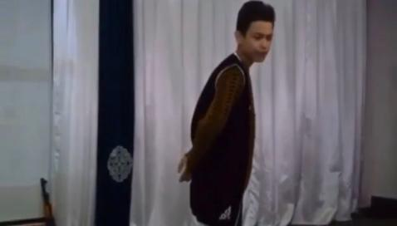

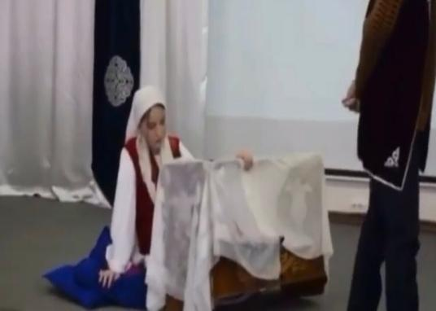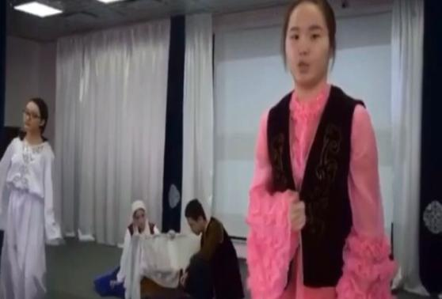

“Менің кіші Отаным” атты республикалық интелектуалдық конкурсының аудандық кезеңі бойынша

- “Менің кіші Отанымның тарихы” номинациясы бойынша Алғыс хат Жайлаубай Нұрдәулет 9ә, жетекшісі - Карагулова Д.К
- “Менің кіші Отанымның болашағы” номинациясы бойынша 1 орын - Ұзақбай Әділхан 9ә
- “Менің туған Өлкем” номинациясы бойынша 3 орын - есет Гүлден 9ә
- “Менің кіші Отанымның символы” номинациясы бойынша Алғыс хат - Достанова Томирис 9ә , жетекшісі: Бакбергенова Г.Т

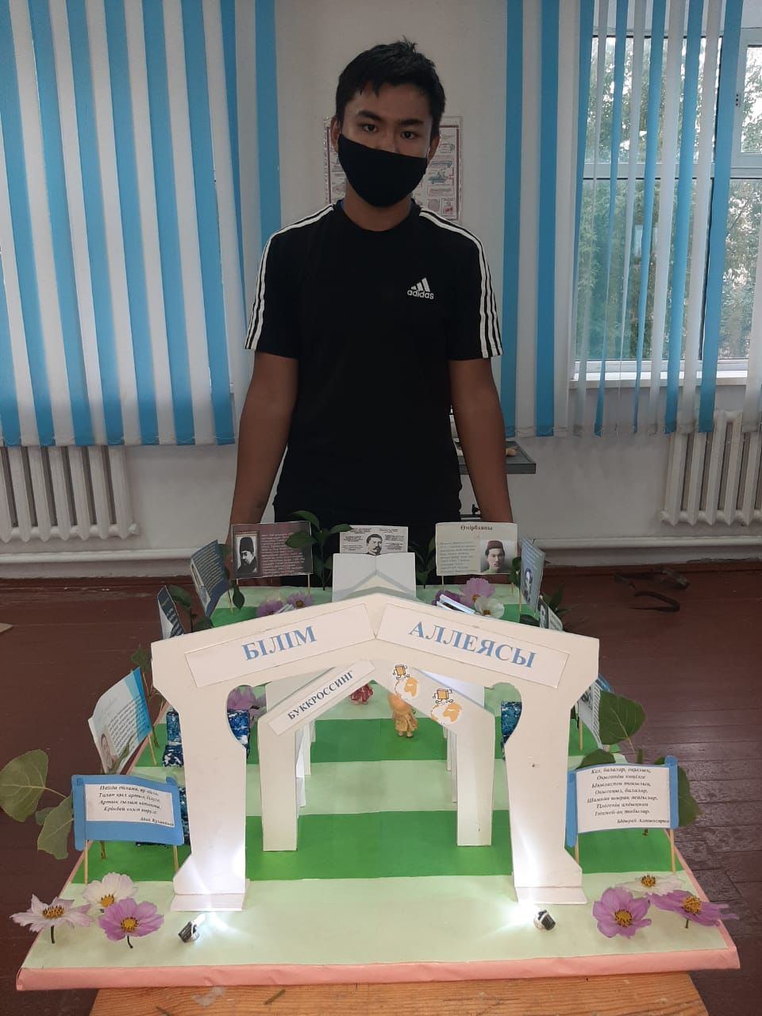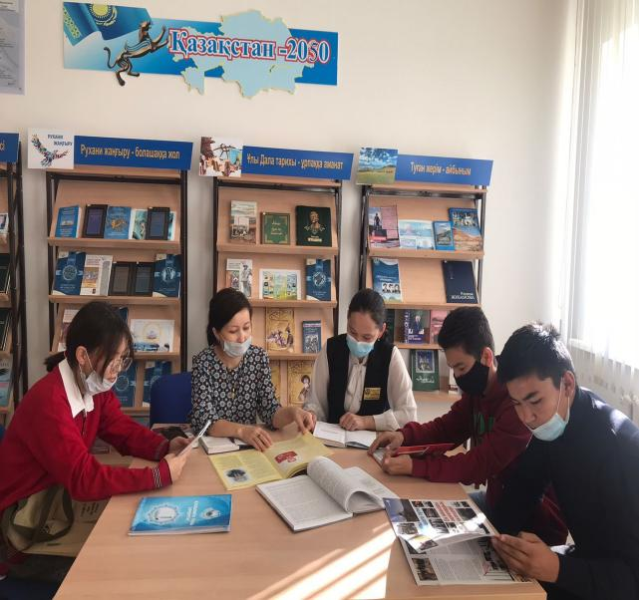

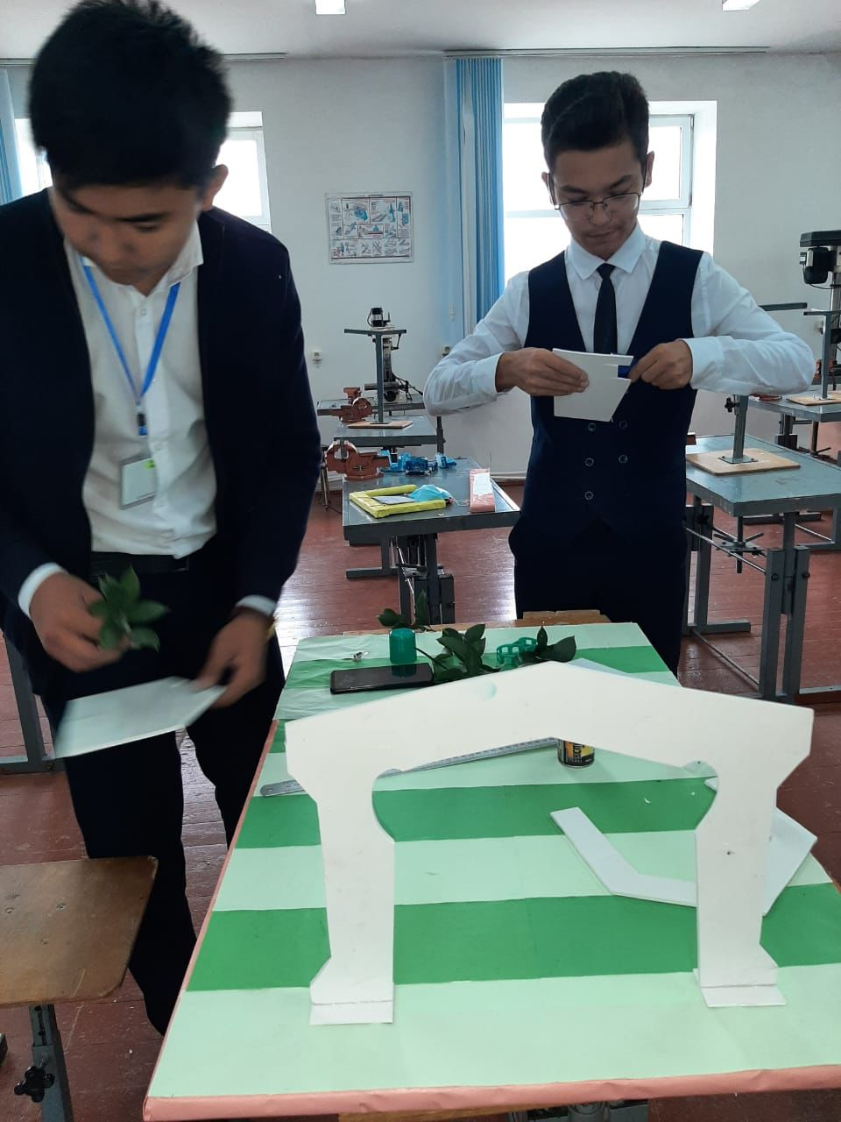

Беркінбаев Ермекбай Қалжанұлының жүлдесіне, қазақтың әйгілі күйшісі, композиторы Дина Нұрпейісованың 160 жылдығы мен Қаршыға Ахмедьяровтың 75 жылдық мерейтойына арналған аудандық II дәстүрлі “Күй күмбірі” атты жас күйшілер байқауында БАС ЖҮЛДЕМЕН Сәрсенов Ермұхан 7ә сынып білім алушысы марапатталды.
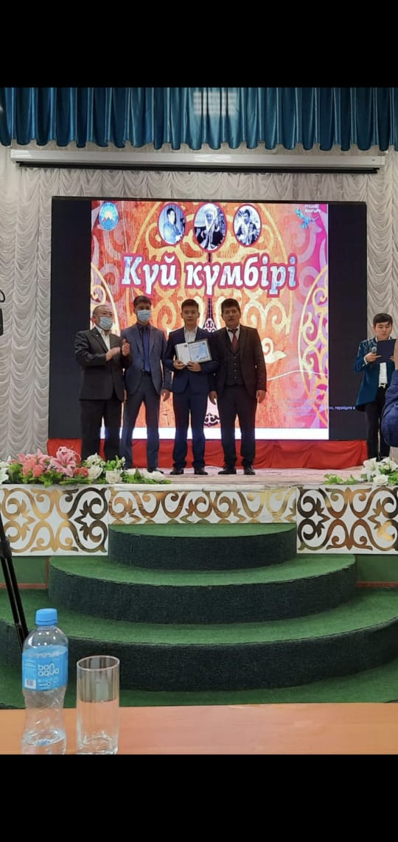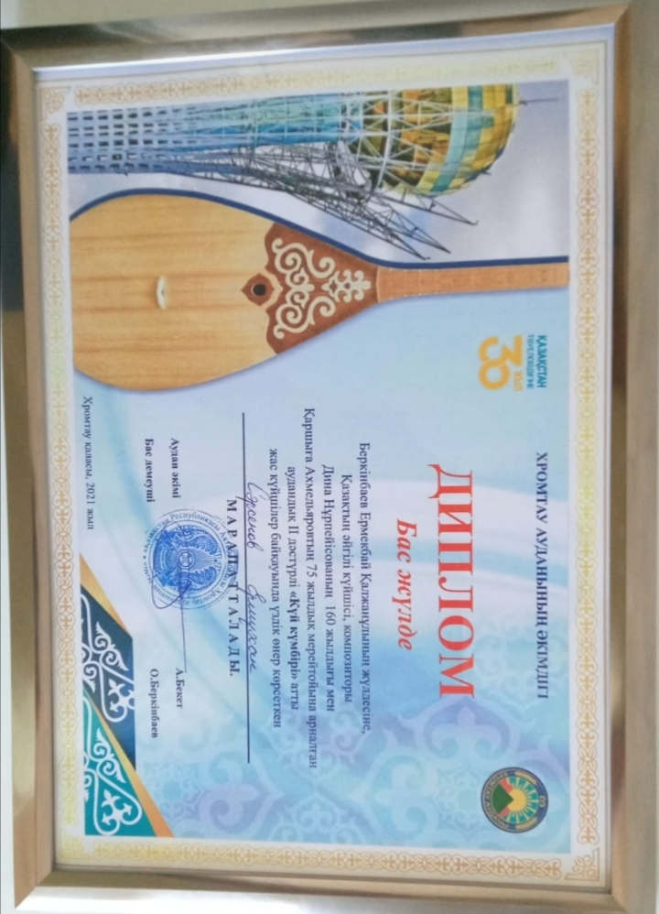

Республикалық “Үздік авторлық бағдарлама” қашықтық байқауының облыстық кезеңінде жүлделі II орынға ие болып, Республикалық кезеңге қазақ тілі мен әдебиеті пәнінің мұғалімі Спанова Ақгүл Спанқызы марапатталды.

